Практическая работа 2

Алгоритм и правила формирования информационной модели объектов на различных стадиях жизненного цикла
Цель: Освоение алгоритма и правил формирования информационной модели (BIM) на различных стадиях жизненного цикла объекта, а также закрепление знаний путем документирования процесса.
Ход работы:
- Основные стадии жизненного цикла ОКС
  - Обследование и предпроектная подготовка (концептуальное моделирование).
  - Проектирование (стадии “П” и “РД”).
  - Строительство (возведение, монтаж оборудования).
  - Эксплуатация (техническое обслуживание, ремонт).
  - Реконструкция/капитальный ремонт.
  - Снос/утилизация.
Схема жизненного цикла ОКС (объекта капитального строительства).
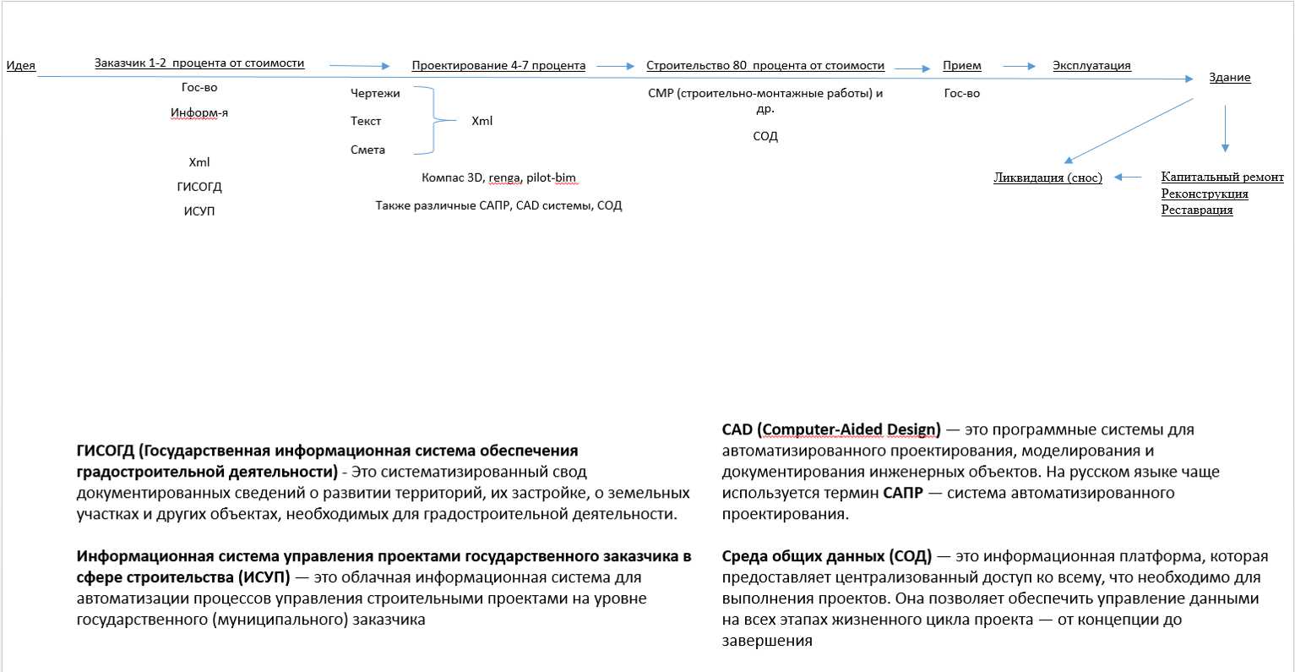
Уровни детализации (LOD):
LOD 100 — Концептуальная модель.
Элементы представлены схематично, модель даёт общее представление о проекте, но не подходит для точных расчётов.
Геометрия минимальная, элементы изображены условно.
Информация: базовые данные, такие как общая площадь, объём или примерное расположение элементов.
Применение: концептуальное проектирование (— начальная стадия проектирования, на которой принимаются решения, определяющие последующий облик, и проводится исследование и согласование параметров созданных технических решений), предварительные оценки (позволяют на ранних этапах определить объёмы материалов и работ, стоимость строительства.).
LOD 200 — Приблизительная геометрия.
Модель приобретает более чёткие формы, элементы дополнены приблизительными размерами и расположением.
Геометрия: грубые очертания с более реалистичными пропорциями. Информация: добавляются материалы и основные характеристики. Применение: стадия проектной документации, анализ вариантов решений.
LOD 300 — Точная геометрия.
Элементы уже обладают точными размерами, привязкой к реальным координатам и конструктивной проработкой.
Геометрия: соответствует реальным размерам и формам.
Информация: данные для производства чертежей, расчётов и спецификаций.
Применение: рабочая документация, согласование инженерных решений, поиск критических коллизий.
LOD 350 — Координация.
Элементы архитектурной модели координируются с другими системами и конструкциями. Это необязательный уровень, который добавляется при необходимости по согласованию со всеми участниками проекта.
Геометрия: включает соединения, стыки и элементы крепления. Информация: дополняется точными данными для подключения инженерных систем.
Применение: обеспечение совместимости инженерных систем, проверка на коллизии.
LOD 400 — Информация для строительства.
Модель включает полную информацию о конструктивных элементах и технологии их производства.
Геометрия: полностью соответствует конечным изделиям. Информация: добавляются данные о производителе, спецификации материалов, монтажные инструкции.
Применение: производство, строительные работы.
LOD 500 — Эксплуатационная модель.
Финальный уровень, который используется для управления зданием на этапе эксплуатации.
Геометрия: соответствует построенному объекту (as-built, как построено).
Информация: включает актуальные данные о характеристиках, гарантиях, планах обслуживания.
Применение: эксплуатация объекта, управление жизненным циклом.
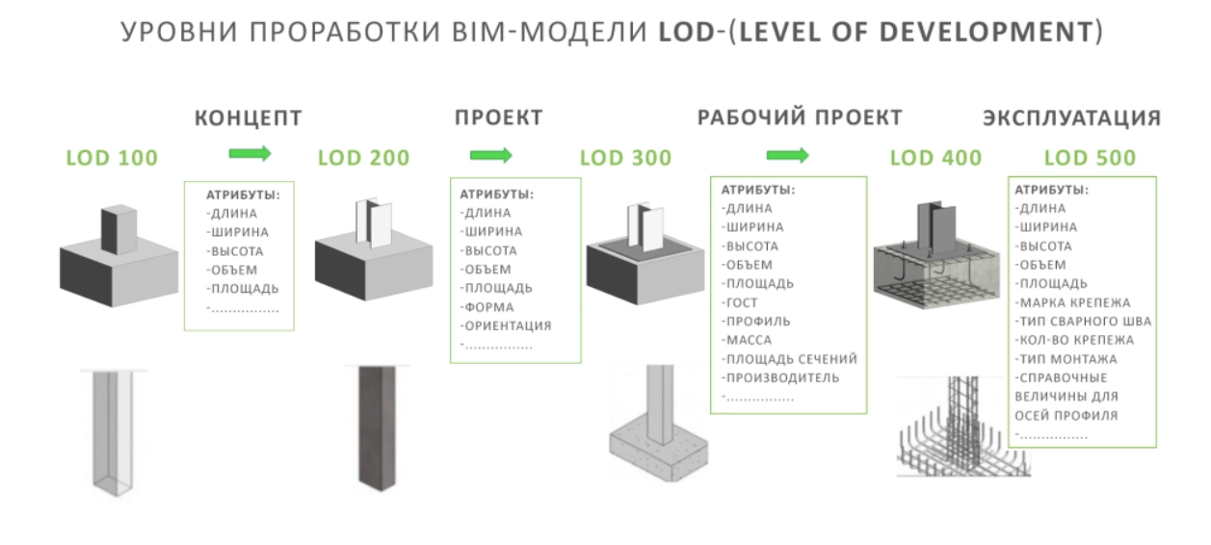
Требования к информационному моделированию на разных стадиях: СП 333.1325800.2017
Практическая часть:
Разработка алгоритма формирования информационной модели:
Задание: Представьте, что вы являетесь BIM-менеджером организации. Ваша задача – разработать алгоритм формирования информационной модели ОКС на различных стадиях жизненного цикла. Оформите алгоритм в виде блок-схемы или структурированного списка в своей тетради.
Шаги алгоритма (пример):
    - Определение цели использования BIM на данной стадии: (Например, для стадии “П” – согласование архитектурных решений, получение разрешительной документации).
    - Определение требований к LOD: (Какой уровень детализации необходим для достижения цели).
    - Выбор элементов моделирования: (Какие элементы ОКС необходимо смоделировать на данном этапе).
    - Определение атрибутивной информации: (Какие параметры необходимо заполнить для каждого элемента).
    - Указание требований к классификации: (Какие классификаторы использовать).
    - Определение формата обмена данными: (В каком формате передавать модель).
    - Проверка соответствия модели требованиям: (Как проверить, что модель соответствует установленным требованиям).
    - Обновление модели: (Как вносить изменения в модель при переходе к следующей стадии).
Для каждой стадии жизненного цикла (проектирование “П”, проектирование “РД”, строительство, эксплуатация) подробно распишите шаги алгоритма, адаптируя их под конкретные задачи и требования.
Пример:
Стадия “Проектирование (П)”:
        - Цель: Согласование архитектурных решений.
        - LOD: 200-300 (геометрическая модель с основными параметрами).
        - Элементы: Стены, перекрытия, кровля, окна, двери (основные несущие конструкции).
        - Атрибуты: Тип конструкции, материал, размеры.
        - Классификация: По СПДС.
        - Формат: IFC.
        - Проверка: Визуальная проверка, проверка на коллизии.
        - Обновление: Добавление деталей, уточнение параметров.
И так далее для каждой стадии.
Оформление правил формирования информационной модели:
Задание: На основе разработанного алгоритма сформулируйте правила формирования информационной модели для каждой стадии жизненного цикла ОКС. Запишите эти правила в тетради.
Примеры правил:
На стадии “П” все стены должны быть смоделированы с уровнем детализации LOD 200 и иметь заполненные параметры “Тип конструкции” и “Материал” в соответствии с классификатором СПДС.
Оформление практической работы:
Название работы, ФИО студента, группа, дата.
Цель работы.
Схема жизненного цикла ОКС.
Разработанный алгоритм формирования информационной модели (блок-схема или структурированный список).
Сформулированные правила формирования информационной модели для каждой стадии жизненного цикла ОКС.
Вывод:
  - Понятие жизненного цикла объекта капитального строительства (ОКС).
  - Значение информационного моделирования (BIM) на каждой стадии жизненного цикла.
  - Взаимосвязь между BIM и стадиями жизненного цикла ОКС.

